О том, как проходит ремонт в первом филиале поликлиники № 11 рассказали подрядчики
19.08.2021

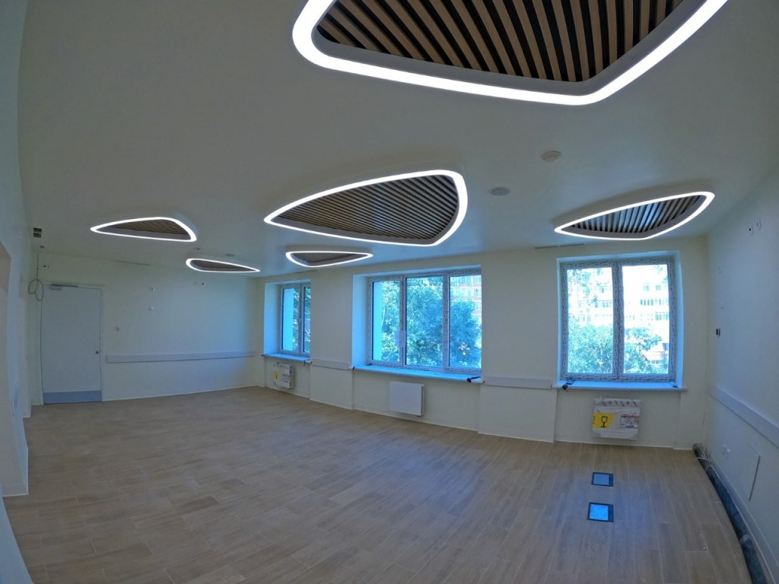
В Обручевском районе на улице Архитектора Власова проводят работы по капитальному ремонту взрослой поликлиники № 11 филиал № 1. О том, какие работы уже провели, рассказал ведущий инженер «Мосремонт» Дмитрий Тарасов.
Дмитрий Тарасов сообщил, что в четырехэтажном здании с чердаком и подвалом, построенном по типовому проекту, ремонтные работы были разделены на два этапа: капитальный и основной.
«В подготовительный период были выполнены все работы по демонтажу всех коммуникаций: вентиляция, кондиционирование, электрика, водоснабжение и отопление. В основной период работ рабочие выполнили монтаж всех этих коммуникаций», - сказал ведущий инженер.
Стоит отметить, в настоящее время в здание завезено новое медицинское оборудование, которое в ближайшие дни предстоит установить и настроить. Ожидается поставка мебели. Также в завершающей стадии находится благоустройство территории. Рабочие проведут озеленение, обустроят зоны отдыха.
ФОТО: пресс-служба поликлиники ГБУЗ "ГП11 ДЗМ"

Адрес страницы: http://obruchev.mos.ru/presscenter/news/detail/10191212.html
Управа Обручевского района города Москвы

